**LAPORAN PRAKTIKUM**

**ALGORITMA DAN STRUKTUR DATA**

**MODUL 3 : SUBNETTING**



**Disusun Oleh :**

**MHD. FARHAN LUBIS**

**L200220277**

**F**

**TEKNIK INFORMATIKA**

**FAKULTAS KOMUNIKASI DAN INFORMATIKA**

**UNIVERSITAS MUHAMMADIYAH SURAKARTA**

**TAHUN 2024**

# Daftar Isi

Daftar Isi 2

KEGIATAN PRAKTIKUM 3

Kegiatan 1. Desain dan Konfigurasi Subnetting 3

Rancangan jaringan di aplikasi Packet Tracer sesuai langkah di modul 3

Setting IP Address dan Subnet Mask sesuai tabel 3

Melakukan tes ping antar PC 7

TUGAS MODUL 9

1. Diketahui sebuah supermarket akan memasang sebuah jaringan computer 9

2. Tugas Anda adalah: 9

a. Buatlah desain jaringan tersebut dengan Packet Tracer. 9

b. Gunakan switch seri generic dan gunakan juga 10 (sepuluh) unit PC 9

c. Tentukan subnet mask yang harus digunakan pada semua komputer tersebut. 10

d. Tentukan subnet address yang terbentuk 10

e. Implementasikan menggunakan simulator 10

f. Lakukan tes koneksi antara komputer-komputer yang ada. 13

# KEGIATAN PRAKTIKUM

## Kegiatan 1. Desain dan Konfigurasi Subnetting

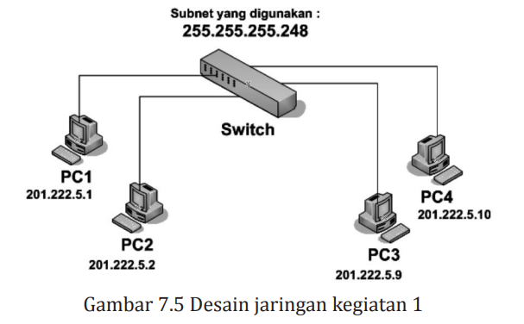

### Rancangan jaringan di aplikasi Packet Tracer sesuai langkah di modul

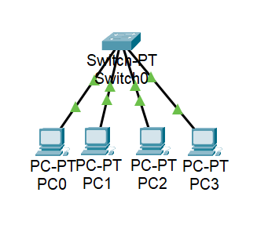

### Setting IP Address dan Subnet Mask sesuai tabel

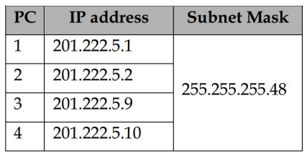

**PC0 = 201.222.5.1**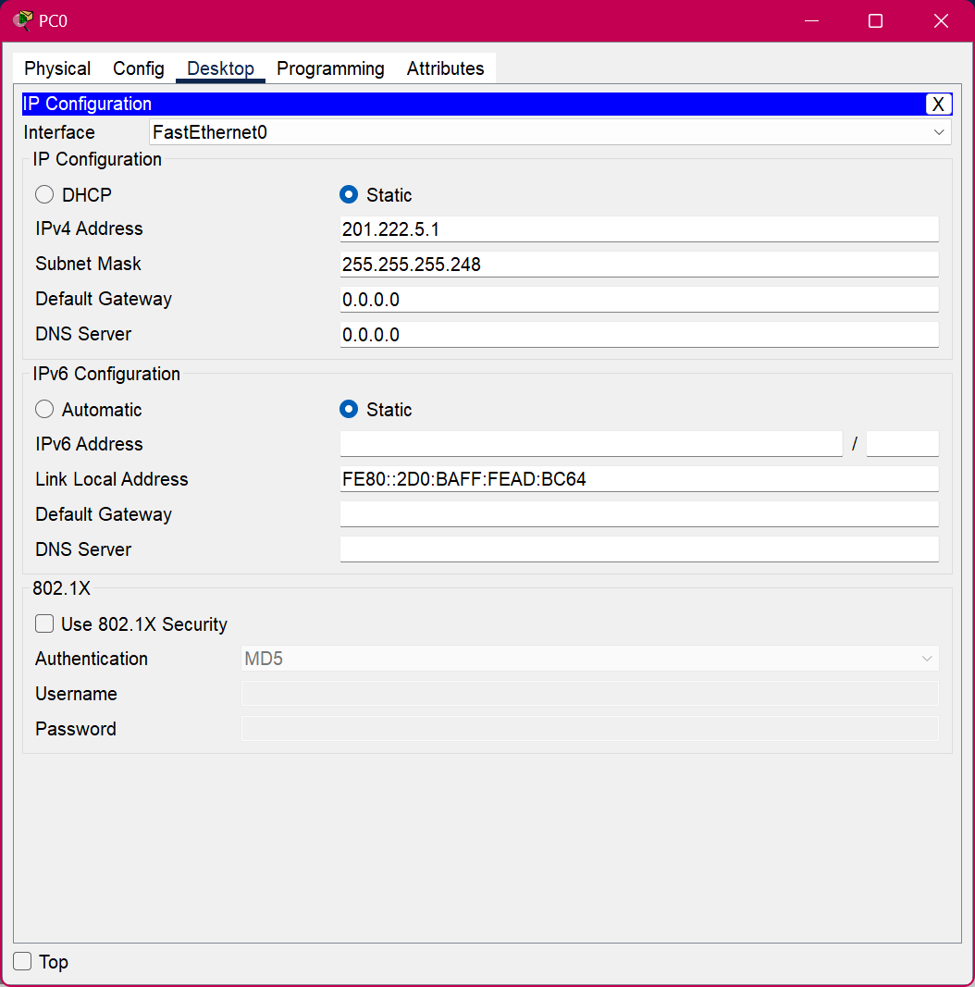

**PC1 = 201.222.5.2**

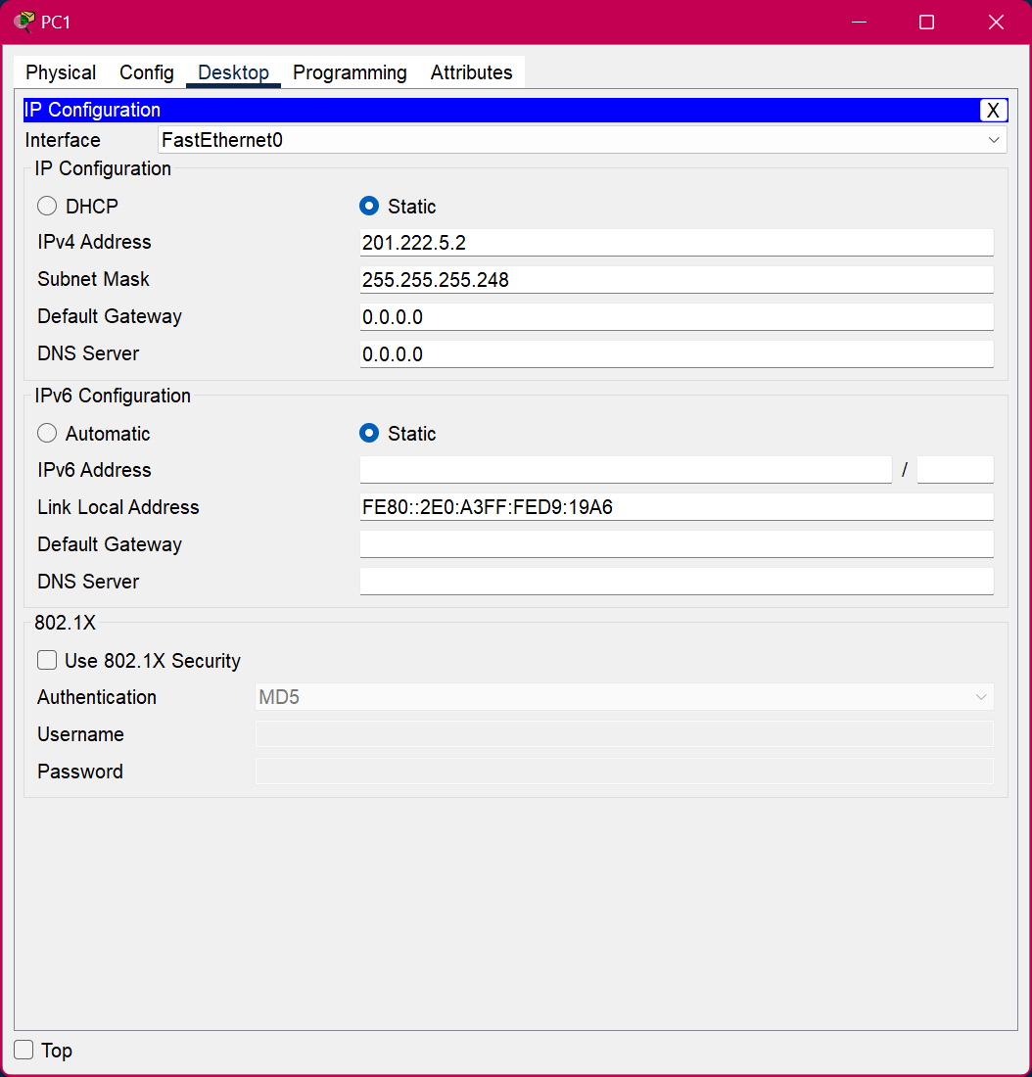

**PC2 = 201.222.5.9**

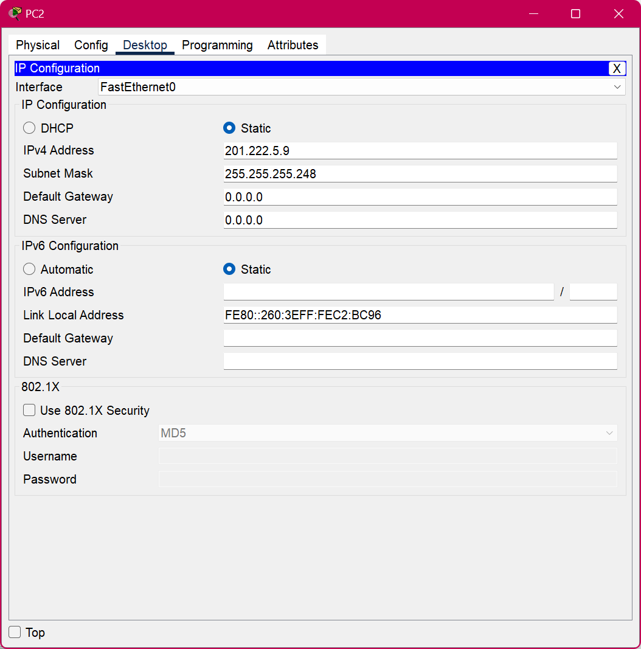

**PC3 = 201.222.5.10**

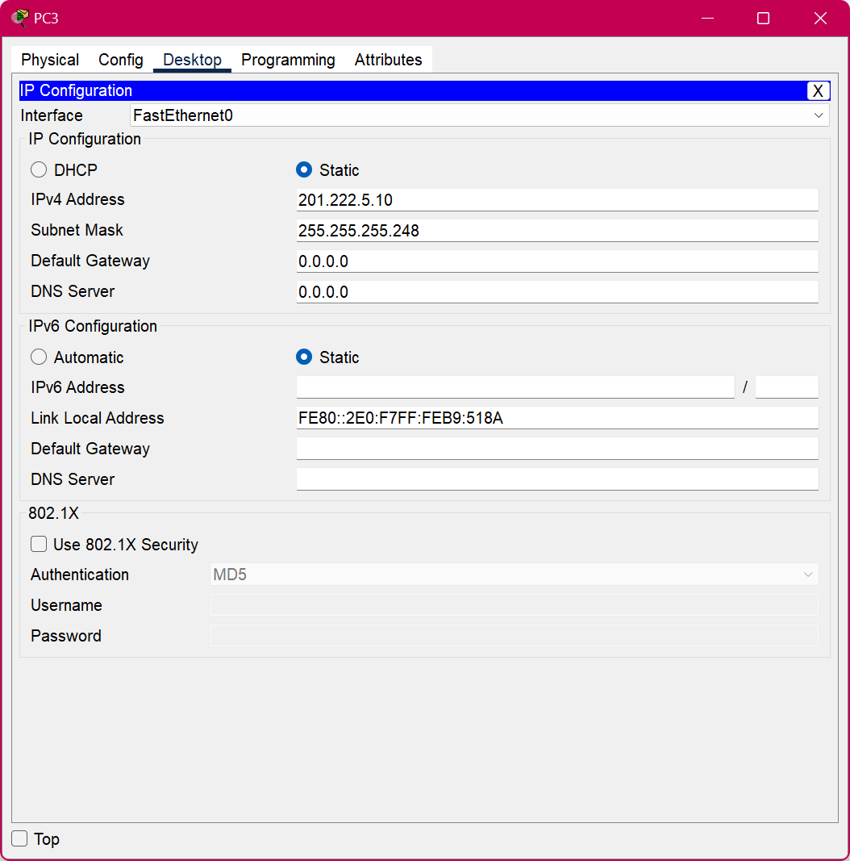

### Melakukan tes ping antar PC

**PC0 ke PC1**

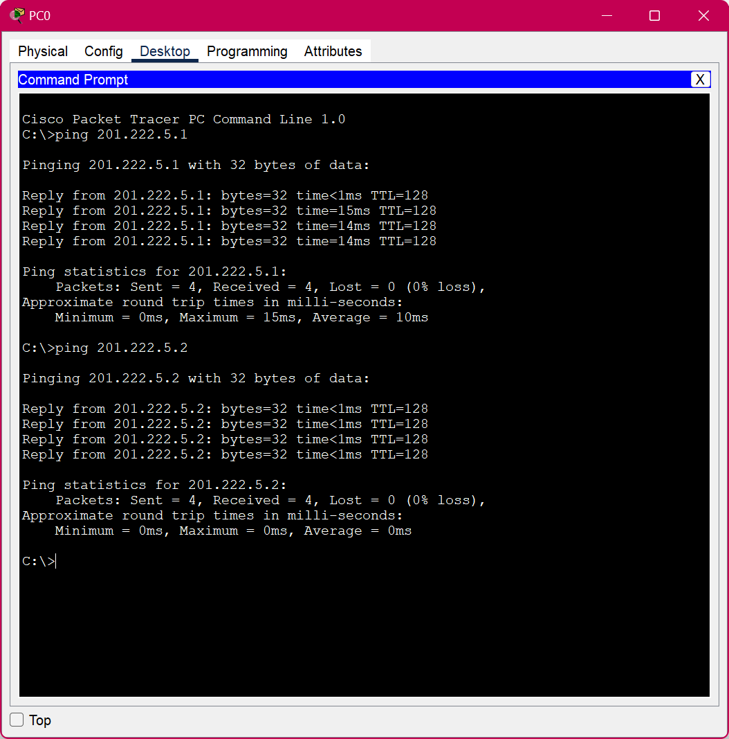

**PC0 ke PC2**

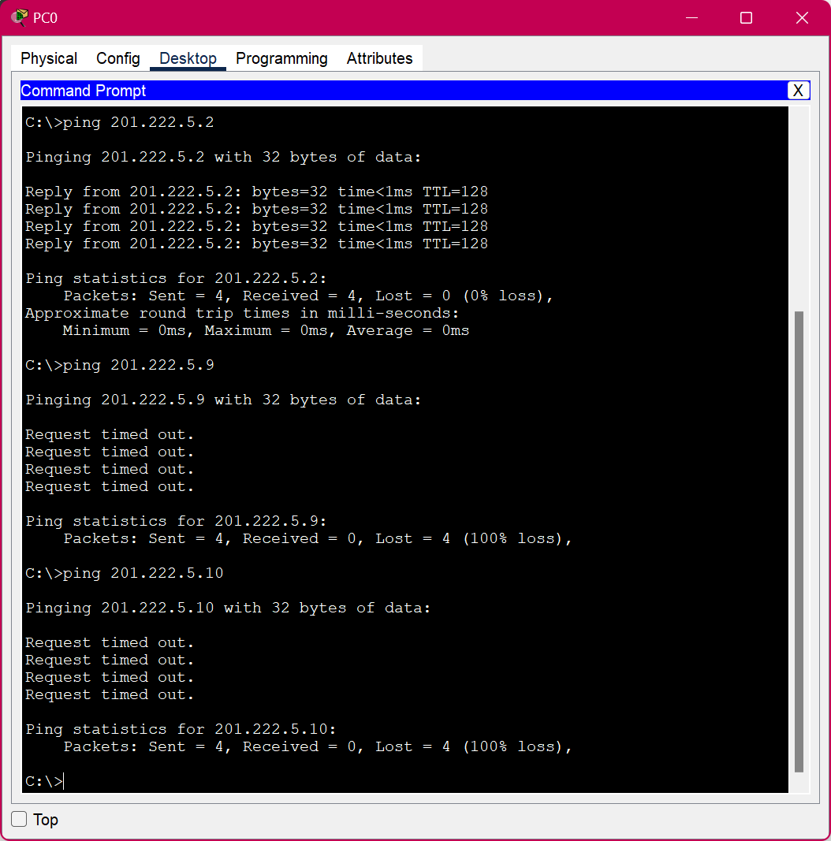

# TUGAS MODUL

## Diketahui sebuah supermarket akan memasang sebuah jaringan computer

**yang menggunakan network ID 202.155.19.0 dengan subnet mask default 255.255.255.0. Supermarket tersebut mempunyai 5 divisi dan masing-masing divisi dapat berisi hingga 25 komputer.**

## Tugas Anda adalah:

### Buatlah desain jaringan tersebut dengan Packet Tracer.

### Gunakan switch seri generic dan gunakan juga 10 (sepuluh) unit PC

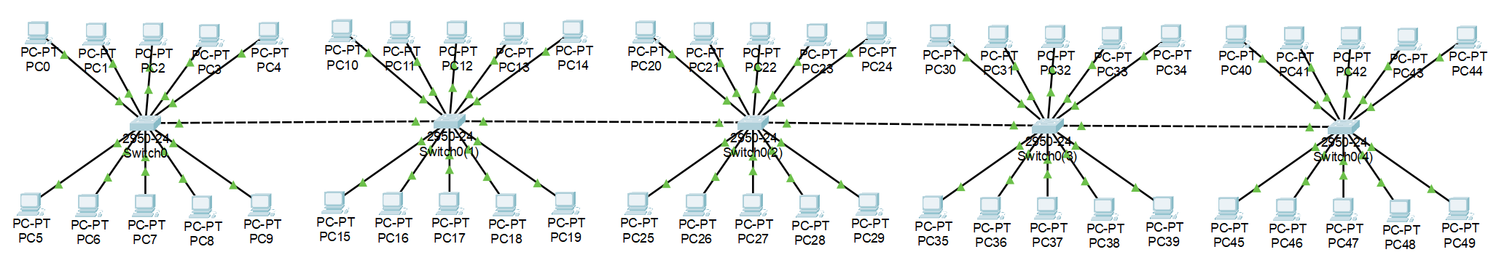

### Tentukan subnet mask yang harus digunakan pada semua komputer tersebut.

* Network ID 202.155.19.0
* Subnet mask default 255.255.255.0 => 11111111.11111111.11111111.00000000
* 5 divisi masing-masing dapat berisi 25 komputer
* Jumlah subnet:

2x = 23 = 8 Subnet

255.255.255.0 (3 bit) => 11111111.11111111.11111111.11100000

* Jumlah host

2y - 2= 25 – 2 = 30 Host

* Nilai Subnet

|  |  |  |  |  |  |  |  |
| --- | --- | --- | --- | --- | --- | --- | --- |
| 1 | 1 | 1 | 0 | 0 | 0 | 0 | 0 |
| 27 | 26 | 25 | 24 | 23 | 22 | 21 | 20 |

* (20 x 0) + (21 x 0) + (22 x 0) + (23 x 0) + (24 x 0) + (25 x 1) + (26 x 1) + (27 x 1)

= 32 + 64 + 128

= 224 => 255.255.255.224

* Subnet Address = 256 – 244 = 32

### Tentukan subnet address yang terbentuk

|  |  |  |  |  |
| --- | --- | --- | --- | --- |
| Subnet | Network | IP Awal | IP Akhir | Broadcast |
| 1 | 202.155.19.0 | 202.155.19.1 | 202.155.19.30 | 202.155.19.31 |
| 2 | 202.155.19.32 | 202.155.19.33 | 202.155.19.62 | 202.155.19.63 |
| 3 | 202.155.19.64 | 202.155.19.65 | 202.155.19.94 | 202.155.19.95 |
| 4 | 202.155.19.96 | 202.155.19.97 | 202.155.19.126 | 202.155.19.127 |
| 5 | 202.155.19.128 | 202.155.19.129 | 202.155.19.158 | 202.155.19.159 |
| 6 | 202.155.19.160 | 202.155.19.161 | 202.155.19.190 | 202.155.19.191 |
| 7 | 202.155.19.192 | 202.155.19.193 | 202.155.19.222 | 202.155.19.223 |
| 8 | 202.155.19.224 | 202.155.19.225 | 202.155.19.254 | 202.155.19.255 |

### Implementasikan menggunakan simulator

Dikarenakan banyak jumlah PC yang banyak yaitu 50 buah maka untuk implementasi pengisian IP address yang dicantumkan dalam laporan hanya 3 PC saja

* **PC4 = 202.155.19.5**

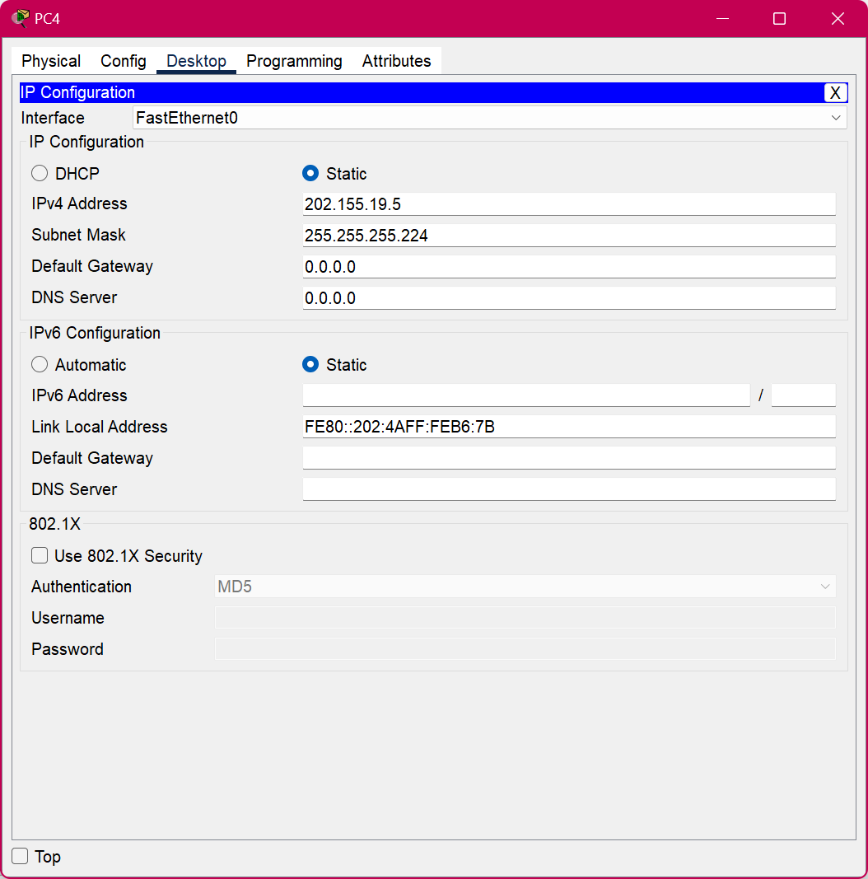

* **PC24 = 202.155.19.25**

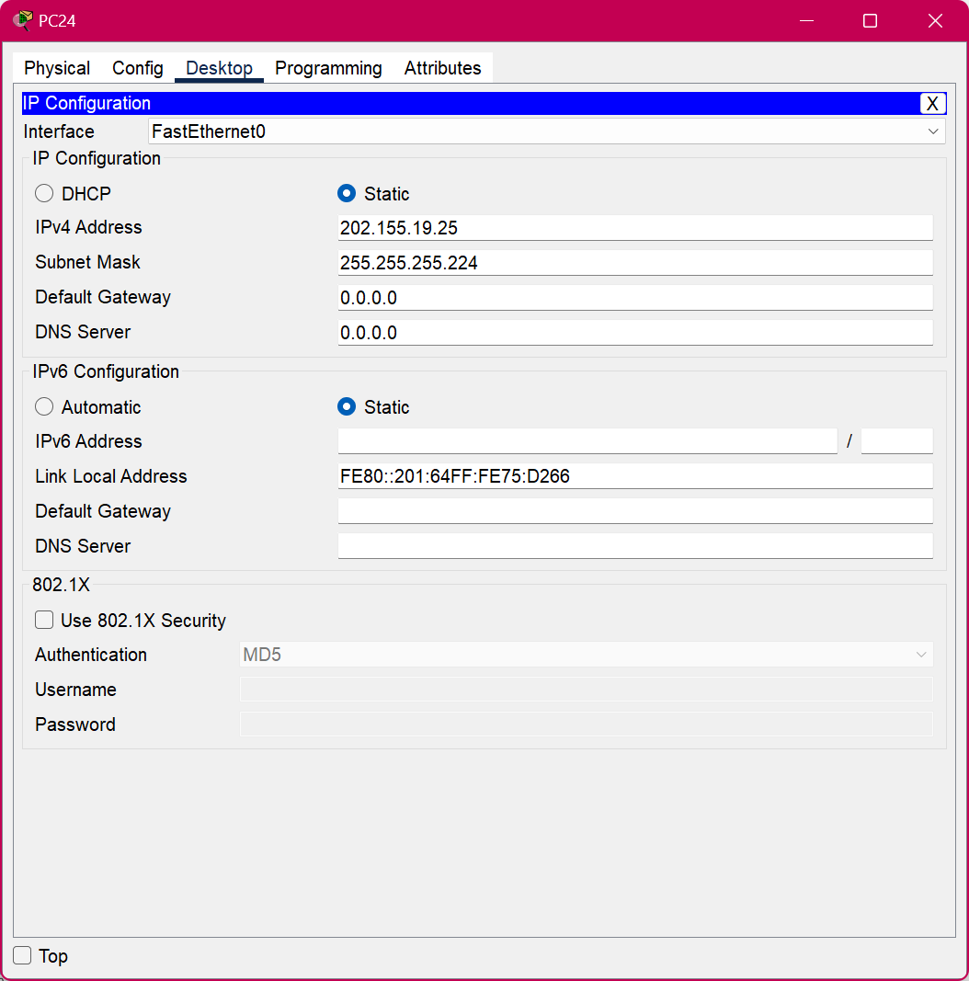

* **PC32 = 202.155.19.35**

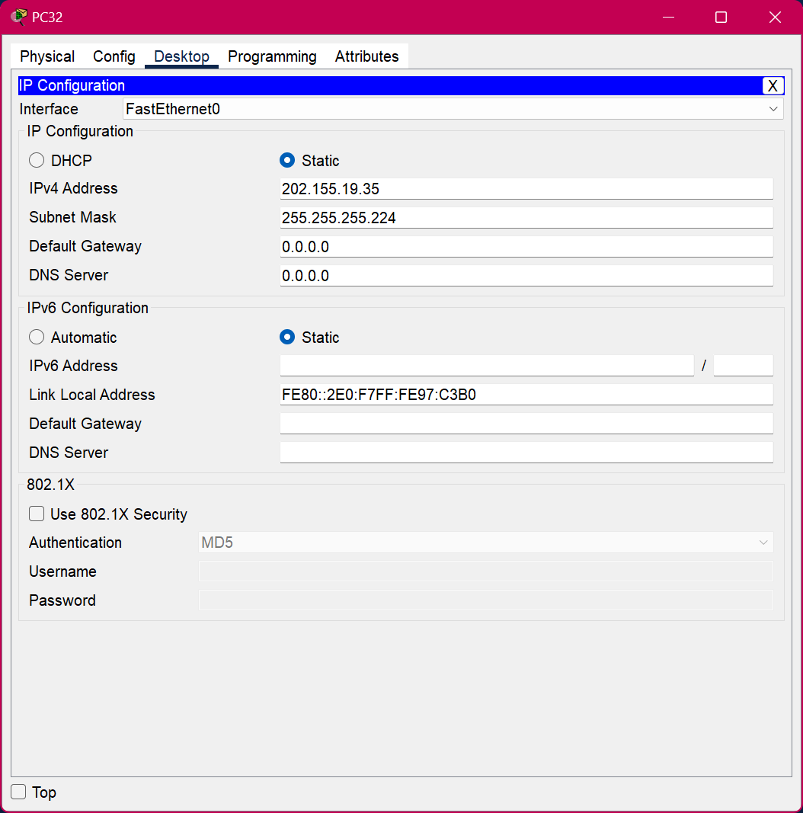

### Lakukan tes koneksi antara komputer-komputer yang ada.

* **PC4 ke PC24**

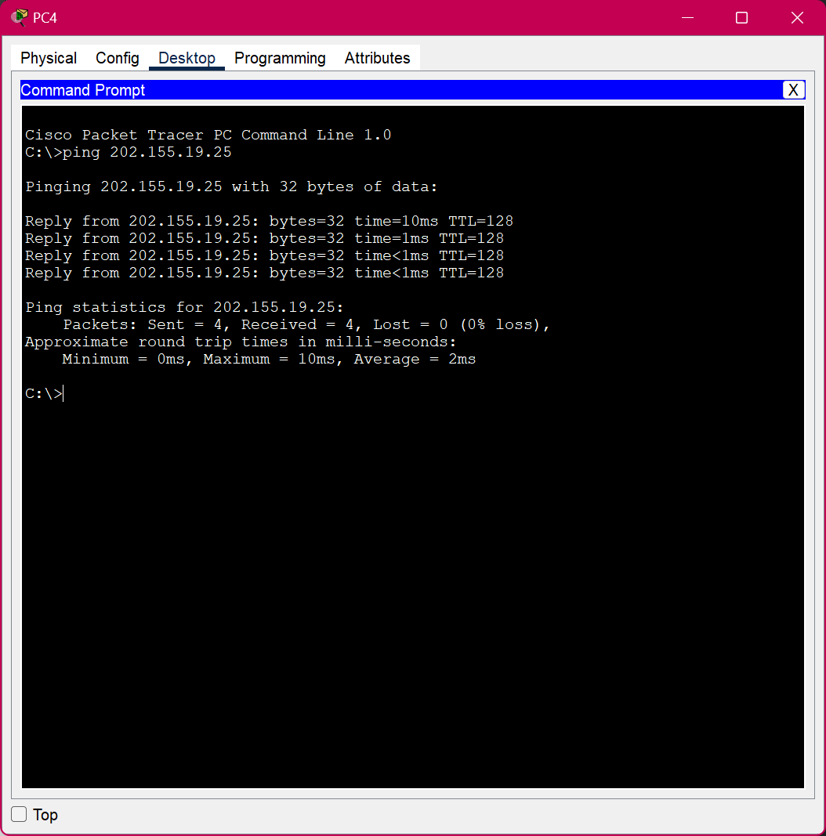

* **PC24 ke PC32**

